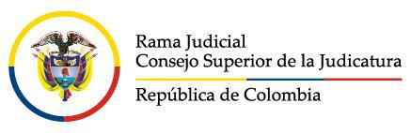

**SIGCMA-SGC**

**Rama Judicial del Poder Publico**

**Jurisdicción de lo Contencioso Administrativo del Atlántico**

**Juzgado Segundo Administrativo Oral De Barranquilla**

**ESTADO N° 100 DE SEPTIEMBRE 01 DE 2020**

|  |  |  |  |  |  |  |
| --- | --- | --- | --- | --- | --- | --- |
| **RADICADO** | **CLASE** | **DEMANDANTE** | **DEMANDADO** | **FECHA** | **PROVIDENCIA** | **COPIA PROVIDENCIA** |
| **2020-00136** | **ACCION DE TUTELA** | **EDWIN MAURICIO DE ALBA BOVEA - DIONISIO DE ALBA CARRILLO** | **MINISTERIO DE DEFENSA – POLICÍA NACIONAL** | **31-08-2020** | **FALLO.** |  |

**ARLINE MARIA BARRETO LEZAMA**

**SECRETARIA**